YS-KMC3系列柜内安装式触发器使用说明
YS-KMC3型可控硅移相触发器采用独特的自适应同步技术设计，无需外接同步变压器。适用于多种单、三相可控硅主回路的移相调压控制。可以接受仪表的标准控制信号，也可以外接电位器手动控制。
KMC系列触发器采用导轨+插拔式结构，安装维护方便。
一、技术指标
控制输入规格： 0-5V、 1-5V、0-10V、0-10mA、4-20mA或外接电位器
移相范围：<180º
触发容量：强触发方式≤1000A的可控硅；传统触发方式≤500A的可控硅
电源电压：65~265V，50/60HZ
二：安装外型尺寸：
三：接线方式：
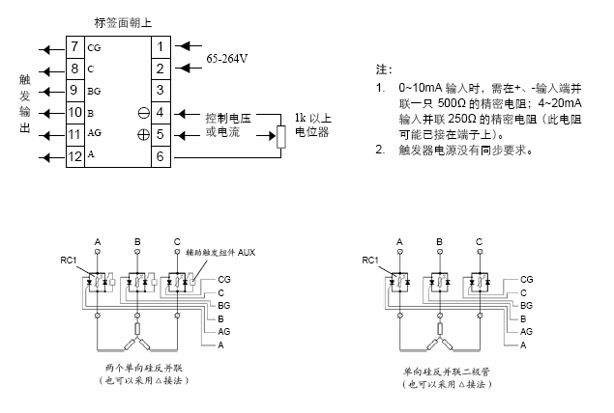
注意：
KMC3型移相触发器触发输出有极性和相序要求。请严格按照接线图连接。确认接线无误后，可先以三个100W左右的同功率白帜灯为假负载进行调试。将触发器切换自手动状态，改变输出值，观察三个白帜灯的亮度变化情况，如果出现关不死或者突然关断、闪烁等异常现象，或者当控制信号值为50%时灯泡就已接近全亮，则可判断为相序错误，将主回路三相电源进线中任意两根对调即可。
为了吸收谐波，同时保护可控硅，强烈建议加装阻容吸收回路。图中RC1为本公司生产的高效保护吸收组件。
四：常用双向可控硅、功率模块引脚排列：

地址：厦门市江华里36号裕兴大厦16楼1605室 电话：0592-8635742 6035711

